电缆测试~网络分析仪时域门控功能的应用
来源：互联网
应用目标和范围
本应用测试方案针对非标称50Ω的线缆，包括同轴、双绞线、差分高速数据线的测试，包括阻抗参数、S参数（插损、驻波、Smith图等等），也可以绘制眼图。
根据电缆的性能，如频率范围、长度、是否差分，设置时域门控，可以按照线缆连接的位置，门控选通，获得实际物理线缆的各项参数结果。门控选通测试结果对应被测线缆，不含接头和夹具以及其它测试线缆。
必要性和难点
由于被测线缆不是50Ω标准同轴线缆，可能是高速数据线、差分线等。
用网络分析仪测试时，测试端口是标准50Ω同轴线缆，因此在连接被测电缆时要求使用转接头或夹具，而这些接头和夹具的S参数未知，需要去除其影响，才能获得被测线缆的实际参数。
目前常用的方法是去嵌入或夹具移除法，这些方法要求精确设计的夹具和微带校准件，校准后移除夹具的S参数。其难点在于夹具及其校准件的制作，通常校准件的参数是理论设计值，跟实际值有一定差距，并且校准和得到的夹具自身S参数，可能造成实测数据曲线的波动，甚至错误。
本方法采用通用校准方法，通过时域选通功能，定位到被测电缆，实测数据自动排除接头和夹具的影响。
测试原理
时域分析是矢量网络分析仪的一个功能选项，时域分析中被测量是时间的函数。对于均匀介质中的传输，时间轴等效于距离轴。理论上，任意被测量例如阻抗Z、导纳Y 或S 参数都可以用脉冲响应或阶跃响应在时域来表征。
矢量网络分析仪通过频域分析参数的数据结果，通过FFT反变换及滤波和加窗，得到时域测试参数，横轴为时间轴，分析脉冲响应或阶跃响应。对于均匀介质中的传输，时间轴等效于距离轴。
快速傅里叶(FFT)正反变换是矢量网络分析仪实现时域分析的基础。用矢量网络分析仪时域分析时，需要根据被测件电长度L界定模糊距离，从而定义频率间隔Δf；需要根据需求定义电长度分辨率（时间间隔分辨率），从而定义频率宽度SPAN。
最大无模糊距离
时间（长度）分辨率
注意，单端（S11）测试距离和时间，信号往返，是双端单向传输（S21）的2倍。如果被测线缆的电长度小于最大无模糊距离的2倍时，连接线缆单端（S11）测试的末端要连接匹配负载，否则末端开路或短路会在测试范围内产生模糊信号。
使用“时间门”选择脉冲响应中的特定部分而抑制其余部分。时间门在时域分析状态进行选取和配置。时间门选取的时间片段对应测试通道内的某一段位置，在时域分析模式选取时间门，对应电缆连接监控位置点，打开时间门后，切换到频域进行监测。
测试方法
DUT为线缆，可以是10Ω~1kΩ内任意阻抗；
被测电缆焊接50Ω同轴接头，如SMA、N；
如果DUT为差分电缆，每个电缆对焊接两对50Ω同轴接头，每对接头外壳导体互联，并连接DUT屏蔽层。
测试之前校准。
测试窗口分两个Channel；
Ch1线缆插入损耗: S21测试，采用带通冲击响应，在第一峰值处门控选通，至少包含一对时域副瓣；
Ch2线缆阻抗: Z11测试，采用低通阶跃响应，门控选通，包含DUT长度50%~80%。
测试验证
DUT: 75Ω同轴，频率范围3GHz，长度914mm
S21插损初始测试结果：
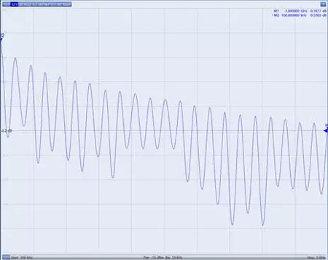
S21时域门控设置：
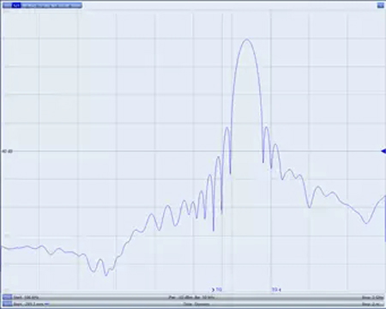
S21插损，门控选通修正测试结果：
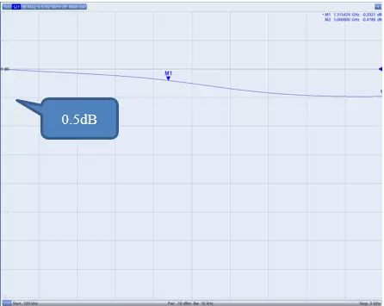
Z11阻抗测试结果：
